|  |  |  |  |
| --- | --- | --- | --- |
|  | 17/01/2019 |  | |
| |  |  | | --- | --- | |  |  | |  |  | |  |  | |  |  | | |  | |
| Diseño y Programación de Interfaces de Usuario  *Informe de mejoras* | | | |
|  |  | | |  |  |  | | --- | --- | --- | |  |  |  | |  |  |  | |  |  |  | |  |  |  | |  |  |  | |  |  |  | |
|  |  | | Alvaro Losada de Castro  Ramón Meana Vallina |

Contenido

Datos Generales 2

Mejoras realizadas en la aplicación 2

Uso de imágenes para aumentar la velocidad Reconocimiento 2

Limitar la extensión de las tareas 3

Listado de elementos – mostrar el número de elementos listados 4

Listado de elementos – diseño específico para 0 elementos 5

Mostrar las fechas de la forma más rápidamente comprensible 6

Especificar el formato / unidad 6

Informar de que en que parte de la aplicación/tarea se encuentra el usuario 8

Tabla de Ilustraciones

Ilustración 1: Iconos Antes 2

Ilustración 2: Iconos Después 3

Ilustración 3: Registro Restaurantes Antes 3

Ilustración 4: Registro Restaurantes Después - 1 3

Ilustración 5: Registro Restaurantes Después - 2 4

Ilustración 6: Número Resultados Antes 4

Ilustración 7: Número Resultados Después 5

Ilustración 8:Sin Resultados Antes 5

Ilustración 9:Sin Resultados Después 5

Ilustración 10:Fechas Antes 6

Ilustración 11:Fechas Después 6

Ilustración 12:Unidades Antes 6

Ilustración 13:Unidades Después 7

Ilustración 14: Migas Antes 8

Ilustración 15:Migas Después 8

# Datos Generales

La aplicación se encuentra desplegada en una de las maquinas virtuales provistas por parte de la universidad y es accesible desde la siguiente URL: <http://156.35.95.86:8088>

# Mejoras realizadas en la aplicación

En este apartado se detallarán las diferentes mejoras que se le han realizado a la aplicación una vez cursada la asignatura.

## Uso de imágenes para aumentar la velocidad Reconocimiento

Se han añadido múltiples iconos a la aplicación de forma que esta pueda resultar más sencilla de comprender.

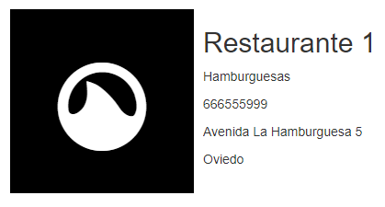

Ilustración : Iconos Antes

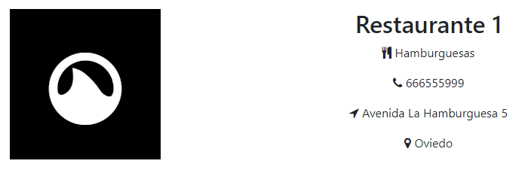

Ilustración : Iconos Después

## Limitar la extensión de las tareas

Se ha dividido el formulario de registro de restaurantes en 2 tareas diferentes, de esta forma los formularios empleados son mucho más simples.

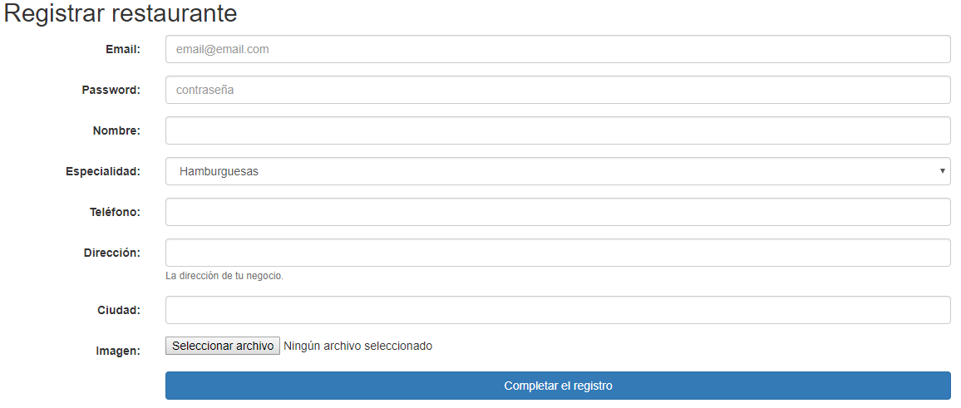

Ilustración : Registro Restaurantes Antes

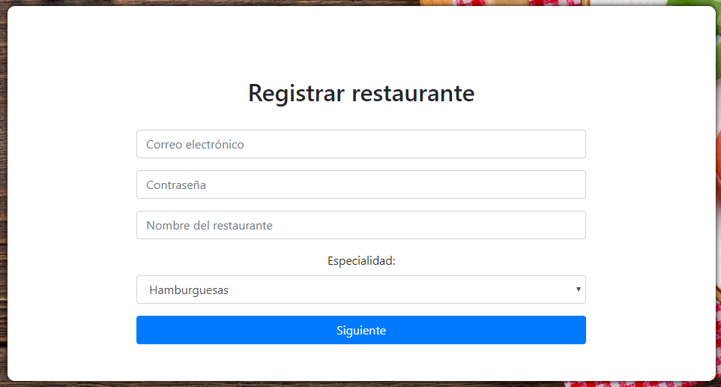

Ilustración : Registro Restaurantes Después - 1



Ilustración : Registro Restaurantes Después - 2

## Listado de elementos – mostrar el número de elementos listados

Se ha añadido un mensaje que indica el numero de resultados que cumplen con el criterio de búsqueda empleado.

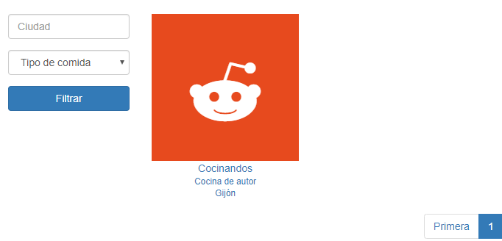

Ilustración : Número Resultados Antes

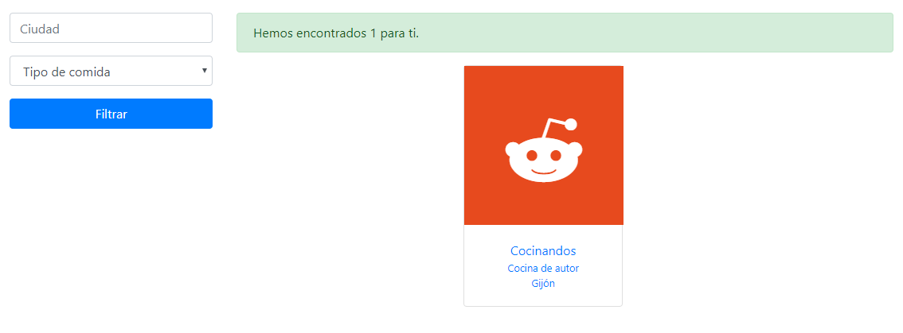

Ilustración : Número Resultados Después

## Listado de elementos – diseño específico para 0 elementos

Se ha añadido un mensaje que indica al usuario que no se han encontrado restaurantes que cumplan con los criterios de búsqueda introducidos.

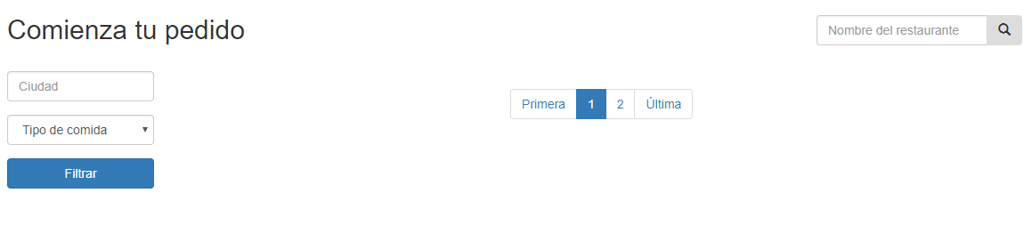

Ilustración :Sin Resultados Antes

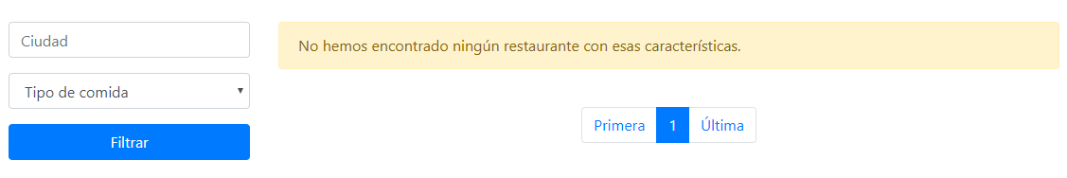

Ilustración :Sin Resultados Después

## Mostrar las fechas de la forma más rápidamente comprensible

Se mejora el formato con el que se muestran las fechas dentro de la aplicación de forma que estas resulten más comprensibles.

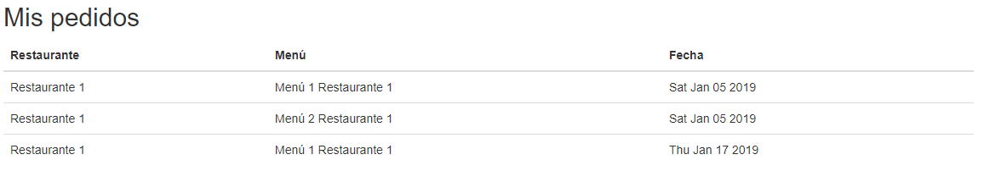

Ilustración :Fechas Antes

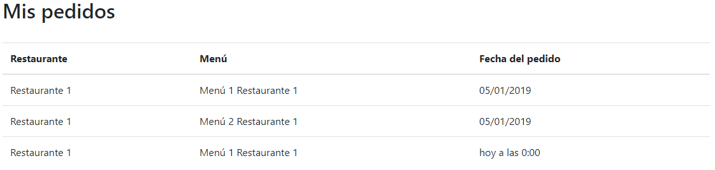

Ilustración :Fechas Después

## Especificar el formato / unidad

Se añaden las unidades con las que trabaja la aplicación en el listado de menús.

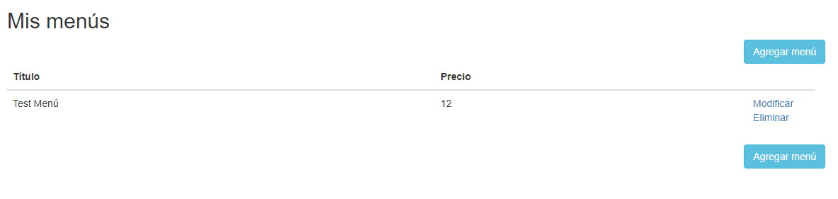

Ilustración :Unidades Antes

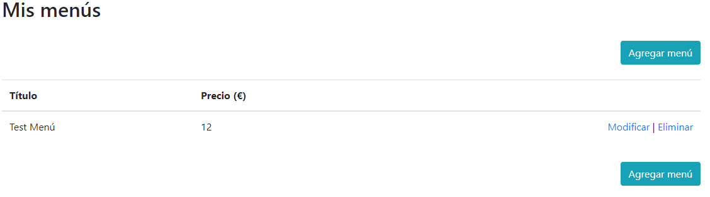

Ilustración :Unidades Después

## Informar de que en que parte de la aplicación/tarea se encuentra el usuario

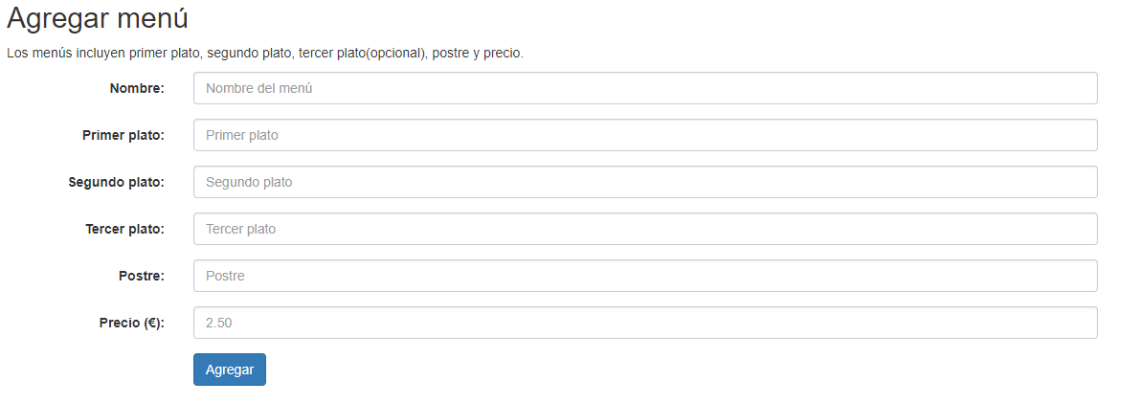

Ilustración : Migas Antes

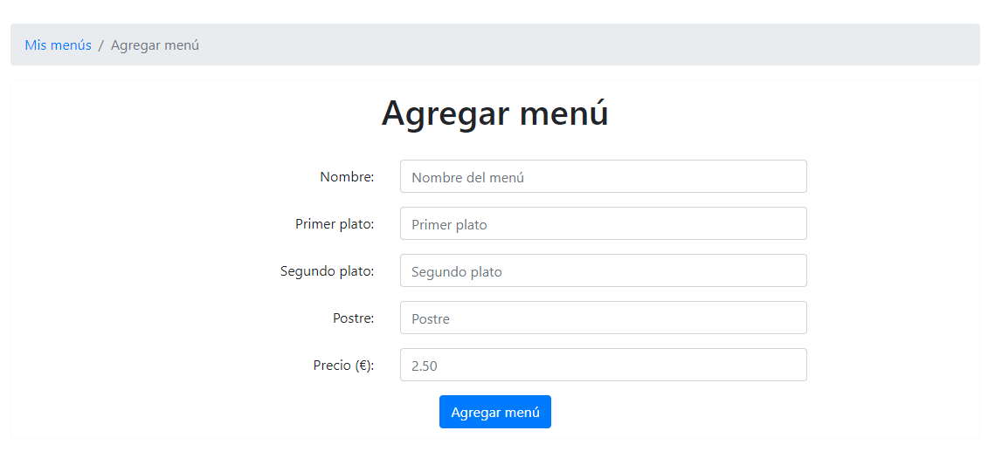

Ilustración :Migas Después

## Subida de ficheros mediante Drag and Drop

Se permite la subida de las imágenes por parte de los restaurantes mediante drag a drop. Este comportamiento no se puede mostrar mediante capturas de pantalla y por lo tanto no se incluyen.